Projekts

LATVIJAS REPUBLIKAS MINISTRU KABINETS

2020. gada __.______ Noteikumi Nr. ___
Rīgā (prot. Nr. ___.§)

Grozījumi Ministru kabineta 2019. gada 1. oktobra noteikumos Nr. 464
"Noteikumi par Iekšlietu ministrijas sistēmas iestāžu un Ieslodzījuma vietu pārvaldes amatpersonu ar speciālajām dienesta pakāpēm formas tērpa un atšķirības zīmju aprakstu"

Izdoti saskaņā ar
Iekšlietu ministrijas sistēmas iestāžu un
Ieslodzījuma vietu pārvaldes amatpersonu
ar speciālajām dienesta pakāpēm
dienesta gaitas likuma 44. panta otro daļu

Izdarīt Ministru kabineta 2019. gada 1. oktobra noteikumos Nr. 464 "Noteikumi par Iekšlietu ministrijas sistēmas iestāžu un Ieslodzījuma vietu pārvaldes amatpersonu ar speciālajām dienesta pakāpēm formas tērpa un atšķirības zīmju aprakstu" (Latvijas Vēstnesis, 2019, 204. nr.) šādus grozījumus:

1. Aizstāt 1. punktā skaitļus un vārdus "1., 2., 3. un 4. pielikums" ar skaitļiem un vārdiem "1., 2., 3., 4. un 5. pielikums"

2. Papildināt noteikumus ar 3. un 4. punktu šādā redakcijā:
"3. Ieslodzījuma vietu pārvaldes amatpersonu formas tērpu un atšķirības zīmes, kuru apraksts noteikts šo noteikumu 5. pielikumā, ievieš līdz 2024. gada 31. decembrim. Līdz pilnīgai Ieslodzījuma vietu pārvaldes amatpersonu formas tērpa un atšķirības zīmju ieviešanai amatpersonas ir tiesīgas nēsāt formas tērpus un atšķirības zīmes, kuru apraksts noteikts šo noteikumu 1. un 2. pielikumā.
4. Šo noteikumu 1. un 2. pielikums pēc šo noteikumu 3. punktā noteiktā termiņa nav attiecināms uz Ieslodzījuma vietu pārvaldes amatpersonām."

3. Papildināt noteikumus ar 5. pielikumu šādā redakcijā:

"5. pielikums
Ministru kabineta
2019. gada 1. oktobra
noteikumiem Nr. 464

Ieslodzījuma vietu pārvaldes amatpersonu formas tērpa un
atšķirības zīmju apraksts

1. Ieslodzījuma vietu pārvaldes amatpersonu formas tērps ir tumši pelēkā krāsā. Formas tērpa uzšuvumi, apmalojumi un iekantes ir karmīnsarkanā krāsā.

2. Ieslodzījuma vietu pārvaldes amatpersonu formas tērpu veido šādas savstarpēji komplektējamas sastāvdaļas:

2.1. ziemas mētelis;
2.2. vasaras mētelis;
2.3. ziemas virsjaka;
2.4. speciālā ziemas virsjaka;
2.5. SoftShell virsjaka;
2.6. flīsa virsjaka;
2.7. žakete;
2.8. bikses;
2.9. ziemas bikses;
2.10. vasaras bikses;
2.11. svārki;
2.12. blūze;
2.13. vīriešu krekls;
2.14. polo krekls;
2.15. virskrekls;
2.16. kaklasaite;
2.17. kaklasaites saspraude;
2.18. zeķes / zeķbikses;
2.19. cimdi;
2.20. šalle;
2.21. ieročjosta / siksna;
2.22. pulovers;
2.23. ziemas cepure;
2.24. vasaras cepure;
2.25. žokejcepure;
2.26. berete;
2.27. kurpes;
2.28. zābaki.

3. Formas tērpa sastāvdaļu apraksts:

3.1. Ziemas mētelis.
3.1.1.Vīriešu ziemas mētelis (1.attēls). Pieguloša silueta mētelis ar divām iegrieztām sānu kabatām ar pārloku un divām iekškabatām, ar nobīdīto triju pogu (diametrs – 22 mm) aizdari un piecām apdares pogām (diametrs – 22 mm). Mugurpuse ar vīli un šķēlumu. Uz mugurpuses vidukļa līnijas ar divām pogām (diametrs – 22 mm) piepogāts savilktnis. Iešūta apkakle ar atlokiem, piepogājama kažokādas apkakle. Uzpleču un apkakles apmales līdz atlokiem apstrādātas ar apmalojumu. Iešūtas vienvīles piedurknes. Uz plecu vīlēm – uzpleči ar vienu pogu (diametrs – 14 mm) un dienesta pakāpes atšķirības zīmēm. Uz kreisās piedurknes – emblēma. Apkakles stūros – zīmotne "LV".

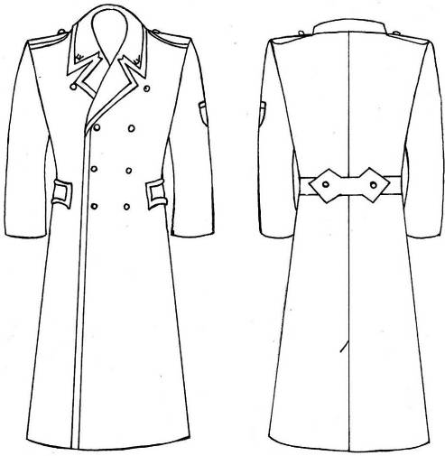

1. attēls. Vīriešu ziemas mētelis.
3.1.2. Vīriešu ziemas mētelis amatpersonām ar ģenerāļa speciālo dienesta pakāpi (2.attēls). Pieguloša silueta mētelis ar divām iegrieztām sānu kabatām ar pārloku un divām iekškabatām, ar nobīdīto triju pogu (diametrs – 22 mm) aizdari un piecām apdares pogām (diametrs – 22 mm). Iešūta apkakle ar atlokiem. Apkakles stūros – zīmotne divu zeltītu ozollapu veidā. Piepogājama kažokādas apkakle melnā krāsā, apkakles stūros – zīmotnes. Mugurpuse ar vīli un šķēlumu. Uz mugurpuses vidukļa līnijas ar divām pogām (diametrs – 22 mm) piepogāts savilktnis. Iešūtas vienvīles piedurknes. Uz plecu vīlēm – no zeltītiem diegiem pīti uzpleči ar vienu pogu (diametrs – 14 mm). Uz kreisās piedurknes – zeltītiem diegiem izšūta emblēma. Sānu kabatām, apkaklei, priekšējai aizdares malai, savilktņiem un uzplečiem – apmalojums.

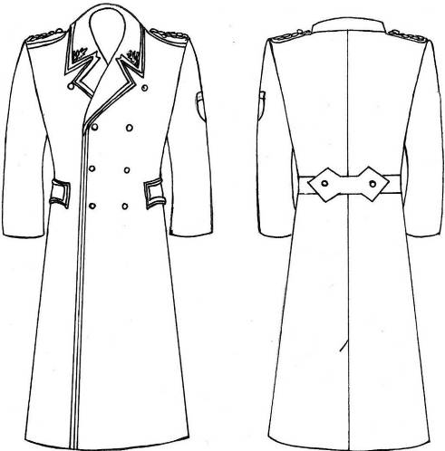

2. attēls. Vīriešu ziemas mētelis amatpersonām ar ģenerāļa speciālo dienesta pakāpi

3.1.3. Sieviešu ziemas mētelis (3.attēls). Piecu pogu (diametrs – 22 mm) aizdare. Priekšpuse ar atsevišķi piegrieztām sānu daļām un iegrieztām sānu kabatām ar pārloku. Mugurpuse ar vīli un šķēlumu. Iešūta atlokāma apkakle ar atsevišķi piegrieztu stāvdaļu. Uz plecu vīlēm – uzpleči ar vienu pogu (diametrs – 14 mm) un dienesta pakāpes atšķirības zīmēm. Amatpersonām ar ģenerāļa speciālo dienesta pakāpi uz plecu vīlēm no zeltītiem diegiem pīti uzpleči ar apmalojumu un vienu pogu (diametrs – 14 mm). Uz vidukļa līnijas cauri divām jostas cilpām izvērta josta ar sprādzi. Uz kreisās piedurknes – emblēma. Apkakles stūros – zīmotne "LV". Amatpersonām ar ģenerāļa speciālo dienesta pakāpi – iešūta atlokāma apkakle, apkakles stūros – zīmotne divu zeltītu ozollapu veidā. Apkaklei un priekšējai aizdares malai – apmalojums. Uz piedurknes – trīs pogas (diametrs – 14 mm).
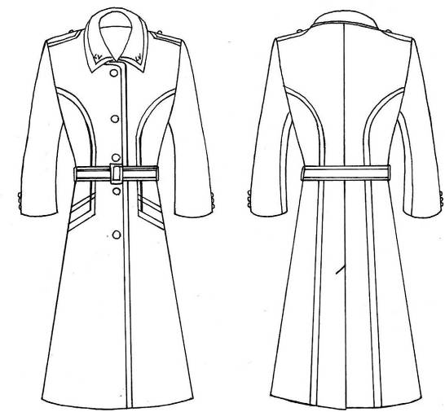

3. attēls. Sieviešu ziemas mētelis.

3.2.1. Vīriešu vasaras mētelis (4.attēls). Mētelim divas iegrieztas sānu kabatas ar līstīti, ar nobīdītu divu pogu (diametrs – 22 mm) aizdare un četras apdares pogas (diametrs – 22 mm). Iešūta atlokāma apkakle. Iešūtas divvīļu piedurknes. Uz plecu vīlēm – uzpleči ar vienu pogu (diametrs – 14 mm) un dienesta pakāpes atšķirības zīmēm. Uz vidukļa līnijas cauri divām jostas cilpām izvērta josta ar sprādzi. Uz kreisās piedurknes – emblēma. Apkakles stūros – zīmotne "LV". Uz piedurknes līstītes – viena poga (diametrs – 22 mm).
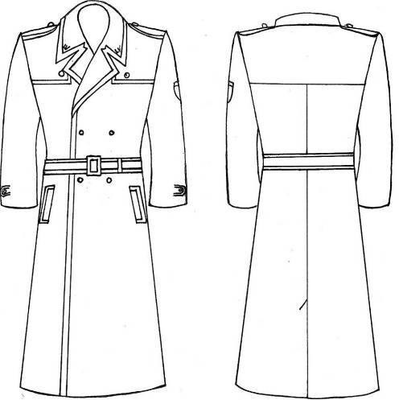

4. attēls. Vīriešu vasaras mētelis.

3.2.2. Vasaras mētelis amatpersonām ar ģenerāļa speciālo dienesta pakāpi (5.attēls). Mētelim divas iegrieztas sānu kabatas ar līstīti, nobīdīta divu pogu (diametrs – 22 mm) aizdare un četras apdares pogas (diametrs – 22 mm). Iešūtas divvīļu piedurknes. Uz plecu vīlēm – no zeltītiem diegiem pīti uzpleči ar apmalojumu un ar vienu pogu (diametrs – 14 mm). Uz vidukļa līnijas cauri divām jostas cilpām izvērta josta ar sprādzi. Uz kreisās piedurknes – zeltītiem diegiem izšūta emblēma. Iešūta atlokāma apkakle, apkakles stūros – zīmotne divu zeltītu ozollapu veidā. Apkaklei un priekšējai aizdares malai – apmalojums.

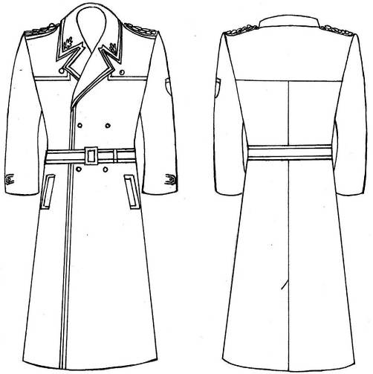

5.attēls. Vīriešu ziemas mētelis amatpersonām ar ģenerāļa speciālo dienesta pakāpi

3.2.3. Sieviešu vasaras mētelis (6.attēls). Taisna silueta mētelis ar nobīdītu divu pogu (diametrs – 22 mm) aizdari un divām apdares pogām (diametrs – 22 mm). Priekšpuse ar krūšu iešuvēm un iegrieztām sānu kabatām ar līstīti. Mugurpuse ar vīli un šķēlumu. Uz plecu vīlēm – uzpleči ar vienu pogu (diametrs – 14 mm) un dienesta pakāpes atšķirības zīmēm. Amatpersonām ar ģenerāļa speciālo dienesta pakāpi uz plecu vīlēm no zeltītiem diegiem pīti uzpleči ar apmalojumu un ar vienu pogu (diametrs – 14 mm). Uz vidukļa līnijas – josta ar sprādzi. Uz kreisās piedurknes – emblēma. Apkakles stūros – zīmotne "LV". Amatpersonām ar ģenerāļa speciālo dienesta pakāpi iešūta atlokāma apkakle, apkakles stūros – zīmotne divu zeltītu ozollapu veidā. Uz piedurknes līstītes – viena poga (diametrs – 22 mm).

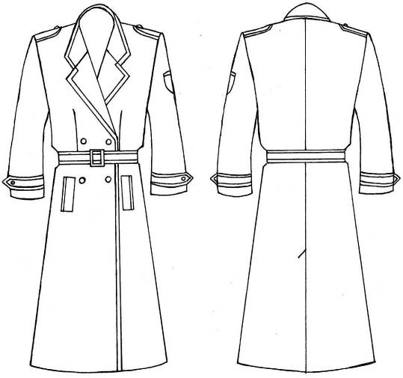

6. attēls. Sieviešu vasaras mētelis

3.3. Ziemas virsjaka.
3.3.1. (7.attēls). Pagarināta taisna silueta ūdensnecaurlaidīga auduma ziemas virsjaka ar siltinātu atpogājamu oderi un melnu kažokādas apkakli, četrām uzšūtām kabatām (divām krūšu un divām sānu) ar spiedpogu pārloku, četrām iegrieztām kabatām (viena uz kreisās piedurknes (ar rāvējslēdzēju) un trīs iekškabatas). Priekšpuse ar rāvējslēdzēju un piecu spiedpogu aizdari. Iešūtas divvīļu piedurknes ar piešūtām trikotāžas aprocēm. Uz plecu vīlēm – uzpleči ar vienu spiedpogu un dienesta pakāpes atšķirības zīmēm. Iešūta atlokāma apkakle, apkakles stūros – zīmotne "LV". Ar rāvējslēdzēju piestiprināma kapuce ar oderi. Virsjakas jostas daļā – no iekšpuses savelkama josta. Uz kreisās piedurknes – emblēma. Virs labās krūšu kabatas – uzšuve ar V.Uzvārdu.

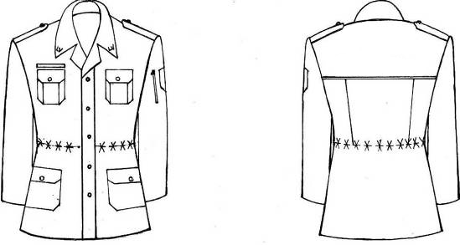

7.attēls. Ziemas virsjaka

3.3.2. (8.attēls). Amatpersonām ar ģenerāļa speciālo dienesta pakāpi – pagarināta taisna silueta ūdensnecaurlaidīga auduma ziemas virsjaka ar piepogājamu kažokādas apkakli melnā krāsā un apkakles stūros izšūtām zīmotnēm, četrām uzšūtām (divām krūšu un divām sānu) kabatām ar spiedpogu pārloku, piecām iegrieztām kabatām (divas uz piedurknēm (ar rāvējslēdzēju) un trīs iekškabatas). Priekšpuse ar rāvējslēdzēju un spiedpogu aizdari. Iešūtas divvīļu piedurknes ar piešūtām aprocēm. Uz plecu vīlēm – no zeltītiem diegiem pīti uzpleči ar apmalojumu un vienu pogu (diametrs – 14 mm). Uz kreisās piedurknes – ar zeltītiem diegiem izšūta emblēma. Iešūta atlokāma apkakle, apkakles stūros – zīmotne divu zeltītu ozollapu veidā. Uzpleči, apkakle un krūšu un sānu kabatu pārloki apstrādāti ar apmalojumu. Virsjakas jostas daļā – no iekšpuses savelkama josta. Virs labās krūšu kabatas – uzšuve ar V.Uzvārdu.

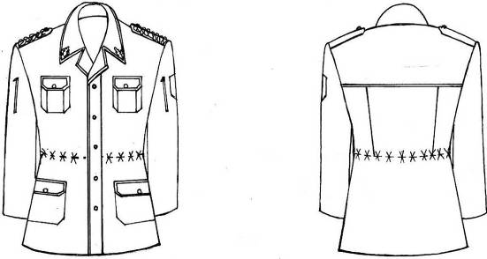

8. attēls. Ziemas virsjaka amatpersonām ar ģenerāļa speciālo dienesta pakāpi
3.4. Speciālā ziemas virsjaka (9.attēls).
Speciāla elpojoša ūdensnecaurlaidīgā materiāla virsdrāna, taisns siluets, virsjaka ar garām piedurknēm, ar noņemamu kapuci, ar centrālo rāvējslēdzēja aizdari un pārloku rāvējslēdzēja galviņas nosegšanai, ar pārmalas aizdarsloksni un pretsloksni vēja aizturei un līpaizdares joslām, kas iestrādātas aizdarsloksnē, lejasmalā spiedpoga. Uz kreisās piedurknes emblēma un virs tās Latvijas karogs. Abām puspriekšdaļām horizontālas plecāja atdaļas un stāva savienojumā pārmala. Priekšpusē krūšu līmenī virs atdaļas simetriski izvietotas līpaizdares cilpiņu daļas joslas dienesta pakāpes atšķirības zīmēm. (V.Uzvārds un pakāpe). Abām puspriekšdaļām krūšu līmenī divas simetriskas vertikālas iegrieztas kabatas ar līstīti un rāvējslēdzēja aizdari. Abām puspriekšdaļām divas simetriskas slīpas iegrieztas sānu kabatas ar līstīti un rāvējslēdzēja aizdari. Mugurdaļa ar horizontālu plecāja atdaļu. Jakas lejasmalā gumija ar savilcēju piekļāvuma regulēšanai. Mugurdaļā lāpstiņu līmenī, uzraksts "IESLODZĪJUMA VIETU PĀRVALDE". Rocēs iešūtas divsleju garās piedurknes ar figūrveida elkoņu uzlikām no elkoņa līdz aprocei. Uz abām piedurknēm augšdelma līmenī uzšūtas simetriskas kabatas ar ūdensnecaurlaidīga rāvējslēdzēja aizdari, uzšūtu slokšņveida līpaizdares cilpiņu daļas joslu emblēmām. Piedurkņu dūrgalā divas aproces: virskārtas aproce, kuru regulē ar līpaizdari un apakšējās kārtas elastīga materiāla aproce. Zem roces iestrādātas gredzenveida atveres ventilācijai. Kreisās piedurknes apakšdelma līmenī uzšūta kabata ar ūdensnecaurlaidīga rāvējslēdzēja aizdari. Virsjakas sānos lejasmalā līpaizdares. Virsjakas kaklē iestrādāta stāvapkakle un ar rāvējslēdzi piestiprināma noņemama oderēta kapuce ar sinteponu. Kapuces priekšmalas tunelī ievērta aukla ar savilktni sejasmalas piekļāvuma regulēšanai un pakauša daļā iestrādāta aukla un savilcējs kapuces dziļuma un apjoma regulēšanai. Pilnvirsmas odere, kas siltināta ar sinteponu. Iekšpusē jostas daļā iestrādāta savelkama aukla ar savilktni virsjakas piekļāvuma regulēšanai. Abām puspriekšdaļām oderē horizontāli iestrādātas iekškabatas ar līpaizdari. Gar atdaļām, roci, pārmalas aizdarsloksni, lejasmalu, kabatām, kapuces ārmalu – apdares nošuve.

9. attēls. Speciālā ziemas virsjaka.

3.5. SoftShell virsjaka (10.attēls).
SoftShell auduma taisna silueta jaka ar kapuci, centrālā rāvējslēdzēja aizdare ar pretsloksni vēja aizturei, iešūta nolocīta figūrveida sloksne rāvējslēdzēja galviņas nosegšanai, iešūta stāvapkakle. Mugurkaklē iešūta rāvējslēdzēja aizdare kapuces pievienošanai. Atdaļas priekšdaļas plecu daļā un mugurdaļas plecu daļā (virs lāpstiņām). Abās puspriekšdaļās krūšu līmenī zem atdaļas uzšūtas līpaizdares cilpiņu daļas joslas dienesta pakāpes atšķirības zīmēm (V.Uzvārds un pakāpe) un divas cilpas radiosakaru garnitūrai. Priekšdaļās krūšu līmenī zem atdaļas divas simetriskas vertikālas kabatas ar rāvējslēdzēja aizdari. Abām puspriekšdaļām divas simetriskas slīpas sānkabatas ar rāvējslēdzēja aizdari. Mugurdaļā lāpstiņu līmenī, uzraksts "IESLODZĪJUMA VIETU PĀRVALDE". Divsleju garās piedurknes ar pagarinātu dūrgalu un atveri īkšķim. Kopgriezta jakas sāndaļa un apakšējā piedurknes daļa, sānu daļā zem roces rāvējslēdzēja aizdare ar sietiņdrānas ielaidumu (ķīli) vēdināšanai. Uz abām piedurknēm simetriski augšdelma līmenī iešūtas kabatas ar rāvējslēdzēja aizdari, uz tām uzšūtas figūrveida līpaizdares cilpiņu daļas joslas emblēmām. Piedurkņu elkoņdaļās iešuve, kas veido izliekumu elkoņa apjomam. Jakas lejasmalā piekļāvuma regulēšanai malas tunelī iestrādāta savelkama aukla ar savilktni un līpaizdares sānos. Uz kreisās piedurknes emblēma un virs tās Latvijas karogs. Abām puspriekšdaļām tīkliņa drānas odere ar horizontāli iestrādātām iekškabatām ar līpaizdari. Gar atdaļu, apkakli, lejasmalu, dūrgalu, rāvējslēdzēja aizdari, kabatām, roci – apdares nošuve. Kapuce ar tās priekšmalās tunelī ievērtu auklu un savilktņiem sejasmalas piekļāvuma regulēšanai un ar pakauša daļā iestrādātu auklu un savilcēju kapuces dziļuma un apjoma regulēšanai.

10. attēls. SoftShell virsjaka.

3.6. Flīsa virsjaka (11. attēls).
Taisna silueta flīsa jaka ar centrālo divpusēja rāvējslēdzēja aizdari un pretsloksni vēja aizturei. Priekšpusē taisnā plecāja atdaļas un stāva savienojumā uzlikumvīle. Priekšdaļā krūšu līmenī kreisajā pusē iestrādāta vertikāla kabata ar rāvējslēdzēju. Abās puspriekšdaļās iestrādātas divas simetriskas slīpas sānkabatas ar rāvējslēdzēja aizdari. Divsleju garās piedurknes, savienotas ar uzlikumvīli, ar dūrgalā iestrādātu elastīgu lenti, dūrgalos horizontāla uzlikumvīle. Kopgrieztas jakas sāndaļas un apakšējās piedurkņu daļas, savienotas ar uzlikumvīli. Uz kreisās piedurknes simetriski uzšūtas figūrveida līpaizdares cilpiņu daļas joslas emblēmām. Abās puspriekšdaļās krūšu līmenī zem atdaļas uzšūtas līpaizdares cilpiņu daļas joslas dienesta pākāpes atšķirības zīmēm (V.Uzvārds un pakāpe), un divas cilpas radiosakaru garnitūrai. Piedurkņu elkoņdaļas nostiprinātas ar figūrveida elkoņu uzliku no membrānas materiāla, kas iestrādāta uzlikumvīlē. Jakai iešūta stāvapkakle ar pārloku rāvējslēdzēja galviņas nosegšanai. Virsjakas lejasmalas piekļāvuma regulēšanai malas tunelī iestrādāta savelkama aukla ar savilktni. Flīsa virsjakas abām puspriekšdaļām ir divas cilpas (radiosakaru garnitūrai). Uz kreisās rokas emblēma un virs emblēmas Latvijas karogs. Mugurdaļā lāpstiņu līmenī uzraksts "IESLODZĪJUMA VIETU PĀRVALDE". Abām puspriekšdaļām tīkliņa drānas horizontāli iestrādātas iekškabatas ar līpaizdari. Gar rāvējslēdzēja aizdari, apakšmalu, kabatām apdares nošuve. Gar priekšdaļas atdaļu, kakli, elkoņa uzliku, roci – uzlikumvīles.

11. attēls. Flīsa virsjaka.

3.7. Žakete.
3.7.1. Vīriešu žakete (12.attēls).
Taisna silueta žakete ar divām uzšūtām krūšu kabatām ar vienu pogu (diametrs – 22 mm) katrā pārlokā, divām iegrieztām sānu kabatām ar pārloku un divām iekškabatām. Priekšpuse ar vienrindas četru pogu (diametrs – 22 mm) aizdari. Virs labās krūšu kabatas – uzšuve ar V.Uzvārdu. Iešūta apkakle ar atlokiem. Iešūtas vienvīles piedurknes ar trim apdares pogām (diametrs – 14 mm). Uz plecu vīlēm – uzpleči ar vienu pogu (diametrs – 14 mm) un dienesta pakāpes atšķirības zīmēm. Uz kreisās piedurknes – emblēma. Apkakles stūros – zīmotne "LV".

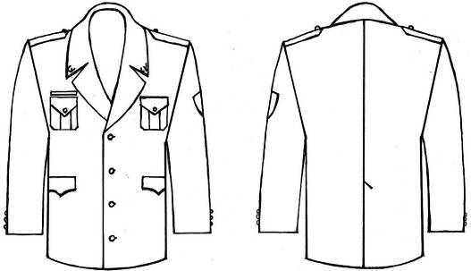

12. attēls. Vīriešu žakete

3.7.2. Vīriešu žakete amatpersonām ar ģenerāļa speciālo dienesta pakāpi (13. attēls).
Taisna silueta žakete ar nobīdīto divu pogu (diametrs – 22 mm) aizdari un divām apdares pogām (diametrs – 22 mm), divām uzšūtām krūšu kabatām ar pārloku, divām iegrieztām sānu kabatām ar aizpogājamu pārloku un divām iekškabatām. Mugurpuse ar vīli un šķēlumu. Iešūta apkakle ar atlokiem. Iešūtas vienvīles piedurknes ar trim apdares pogām (diametrs – 14 mm). Uz plecu vīlēm – no zeltītiem diegiem pīti uzpleči ar apmalojumu ar vienu pogu (diametrs – 14 mm), apkakles apmales līdz atlokiem, kā arī krūšu un sānu kabatu pārloki apstrādāti ar apmalojumu. Uz kreisās piedurknes – emblēma. Virs labās krūšu kabatas – uzšuve ar V.Uzvārdu.

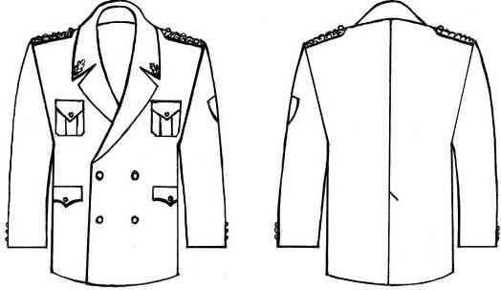

13. attēls. Vīriešu žakete amatpersonām ar ģenerāļa speciālo dienesta pakāpi

3.7.3. Sieviešu žakete (14.attēls).
Pieguloša silueta žakete ar nobīdīto divu pogu (diametrs – 22 mm) aizdari un četrām apdares pogām (diametrs – 22 mm). Priekšpuse ar četrām iešuvēm un divām iegrieztām sānu kabatām ar pārlokiem. Kreisajā pusē augšā – iegrieztā kabata ar līstīti. Labajā pusē kreisās krūšu kabatas līmenī – uzšuve ar V.Uzvārdu. Mugurpuse ar vīli. Iešūtas divvīļu piedurknes. Uz kreisās piedurknes – emblēma. Emblēma un dienesta pakāpes atšķirības zīmes uz uzpleča vai uzpleču pārvalka izšūtas ar metalizētiem zeltītas krāsas diegiem. Elkoņa vīle beidzas ar šķēlumu un trim apdares pogām (diametrs – 14 mm). Uz plecu vīlēm – uzpleči ar vienu pogu (diametrs – 14 mm) un dienesta pakāpes atšķirības zīmēm. Iešūta atlokāma apkakle ar atsevišķi piegrieztu stāvdaļu. Apkakles stūros – zīmotne "LV".
Amatpersonām ar ģenerāļa speciālo dienesta pakāpi – uz žaketes plecu vīlēm – no zeltītas krāsas diegiem pīti uzpleči ar apmalojumu un vienu pogu (diametrs – 14 mm), apkakles apmales līdz atlokiem, kā arī krūšu un sānu kabatu pārloki apstrādāti ar apmalojumu. Apkakles stūros – zīmotne divu zeltītu ozollapu veidā.

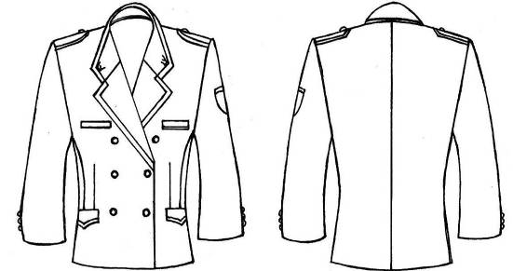

14. attēls. Sieviešu žakete

3.8. Bikses.
3.8.1. Bikses (15. attēls) ar rāvējslēdzēja aizdari (vīriešu biksēm – priekšpusē vidus vīlē, sieviešu biksēm – sānos labajā pusē) un sprādzi uz jostas. Uz jostas – astoņas cilas un divi savilktņi. Priekšpuse ar divām ielocēm (pa vienai katrā pusē) un divām ieslīpām kabatām. Mugurpuse ar divām iešuvēm un vienu iegriezto kabatu ar cilpu un pogu (sieviešu biksēm – bez kabatas).

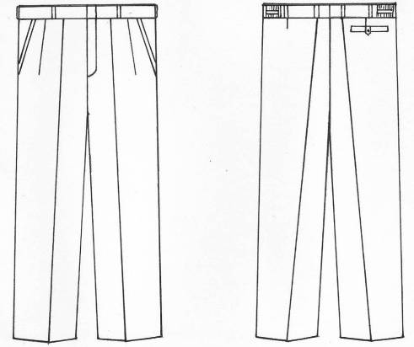

15. attēls. Bikses

3.8.2. Bikses amatpersonām ar ģenerāļa speciālo dienesta pakāpi –(16.attēls) ar piešūtu jostu vidukļa līnijā, rāvējslēdzēja aizdari priekšpusē (vidus vīlē) un sprādzi uz jostas. Uz jostas – astoņas cilpas un divi savilktņi. Priekšpuse ar divām ielocēm (pa vienai katrā pusē) un divām ieslīpām kabatām. Mugurpuse ar divām iešuvēm un vienu iegriezto kabatu ar cilpu un pogu. Bikšu ārējās vīlēs iešūtas 2 mm platas auduma iekantes un divi 20 mm plati uzšuvumi.
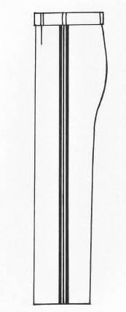
16. attēls. Bikses amatpersonai ar ģenerāļa speciālo dienesta pakāpi

3.9. Ziemas bikses (17.attēls).
Siltinātas ziemas bikses ar paaugstinātu jostas daļu. Ūdensnecaurlaidīga virsdrāna – blīvaudums (membrānas materiāls), oderēts, siltais puskombinezons ar pārplecu lencēm. Taisns siluets ar mugurdaļā paaugstinātu figūrveida piejostu, priekšvīlē rāvējslēdzēja pārmalas aizdare, kuru piejostas galos noslēdz līpaizdare. Abās priekšstarās iestrādātas slīpas sānkabatas ar rāvējslēdzēja aizdari. Bikšu priekšdaļā ceļgalu līmenī griezumlīnijas vertikālām atdaļām no bikšu staru vīļu puses un četras iešuves, pa divām no katras vīles puses (kustību ērtumam). Bikšu staru lejasmalās simetriski pret iekšvīli noturīga materiāla figūrveida uzlikas. Bikšu staru lejasmalās sānu vīlē iestrādāta rāvējslēdzēja aizdare ar ķīļveida paplatinājuma detaļu un līpaizdarēm apjoma regulēšanai un bikšu nēsāšanai virs zābaka, horizontālā griezumlīnijā bikšu lejasmalas iekšpusē iešūta iekšējā ūdensnecaurlaidīga materiāla kārta ar elastīgu lenti lejasmalā. Mugurdaļā jostas vietā iestrādātas 40 mm plata elastīga lente-gumija piekļāvuma regulēšanai, jostas cilpas. Abām mugurstarām figūrveida sēžas uzlika. Ir iestrādāts starpstaru ķīlis. Abas staras uz pleciem satur 40 mm platas vienlaidus elastīgas lentas-gumijas pārplecu lences, kuras savienotas ar mugurstarām. Priekšpusē tās regulējama garuma un ievērtas aizdarņos. Pilnvirsmas odere, kas siltināta ar sinteponu. Gar sānu vīli, iekšējo vīli – apdares nošuve. Gar sēdvīli, slīpo sānkabatu atverēm, priekšējo vīli, pārmalas aizdarsloksni, lejasmalu, divas - paralēlas nošuves.

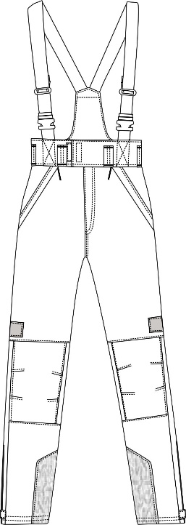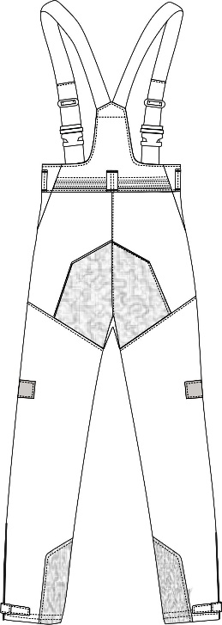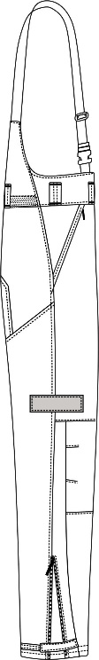

17. attēls. Ziemas bikses

3.10. Vasaras bikses (18.attēls).
Jauktšķiedru auduma taisna silueta garās bikses. Bikšu priekšvīlē rāvējslēdzēja pārmalas aizdare, piejostas galos noslēgta ar pogas aizdari. Abās priekšstarās iestrādātas slīpas sānkabatas. Simetriski pret sānu vīli atrodas divas uzšūtas kabatas ar pretieloci, figūrveida pārloku un līpaizdari. Bikšu priekšējā daļā ceļgalu līmenī ir griezuma līnijas ar vertikālām atdaļām no bikšu staru vīļu puses un četras iešuves – pa divām no katras vīles puses (kustību ērtumam). Bikšu staru lejasmalās ir iestrādātas līpaizdares apjoma regulēšanai, horizontālā griezuma līnijā bikšu lejasmalas iekšpusē iešūta iekšējā kārta ar elastīga materiāla pēdsloksni bikšu nēsāšanai zābakā un iestrādāta ar rāvējslēdzēju piestiprināma ūdensnecaurlaidīga materiāla kārta ar elastīgu lenti lejasmalā. Jostas ievēršanai uzšūtas piecas (lielākiem izmēriem septiņas) jostas cilpas. Abām mugurstarām gurnu līmenī slīpas atdaļas, iešūtas slīpas figūrveida sānkabatas ar līpaizdari. Iestrādāts starpstaru ķīlis. Gar bikšu sānu vīli, iekšējo un priekšējo vīli, pārmalas aizdarsloksni, slīpo sānkabatu atverēm, stilbu kabatu, pārloku, apakšmalu, kabatām – apdares nošuve. Gar sēdvīli, mudurdaļas atdaļu trīs paralēlas nošuves.

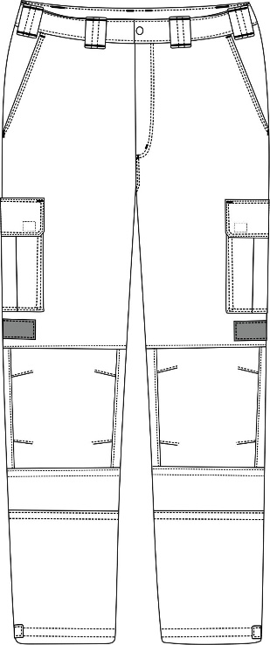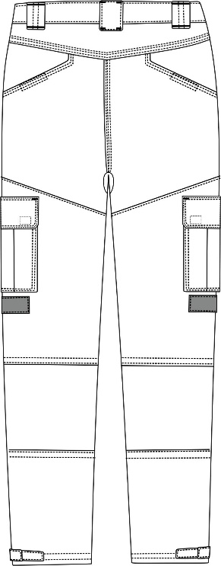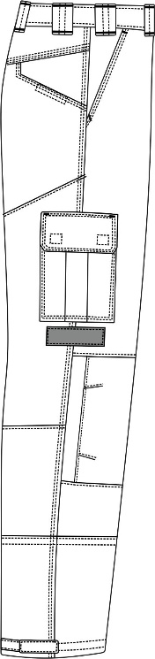

18. attēls. Vasaras bikses

3.11. Svārki (19. attēls).
Svārki ar oderi, vidukļa līnijā piešūtu jostu un rāvējslēdzēja aizdari, mugurpuses vīlē uz jostas – vienas pogas aizdare. Priekšpuse ar divām iešuvēm. Mugurpuse ar divām iešuvēm, vīli un šķēlumu.

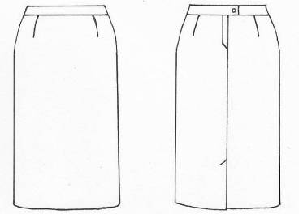

19. attēls. Svārki.

3.12. Blūze.
3.12.1. Blūze ar īsām piedurknēm (20. attēls).
Blūze ar piecu pogu aizdari pa aizdarsloksni un vienu pogu uz apkakles stāvdaļas. Priekšpuse ar uzšūtām krūšu kabatām un pārloku ar vienu pogu. Mugurpuse ar piešūtu atdaļu. Iešūtas īsas vienvīles piedurknes. Uz plecu vīlēm – uzpleči ar pārvalkiem, vienu pogu un dienesta pakāpes atšķirības zīmēm. Virs labās kabatas – uzšuve ar V.Uzvārdu. Virs kreisās kabatas – uzšuve "IESLODZĪJUMA VIETU PĀRVALDE". Priekšpusē zem apkakles iešūtas divas pogas kaklasaites stiprināšanai. Tumši pelēkā vai baltā krāsā.

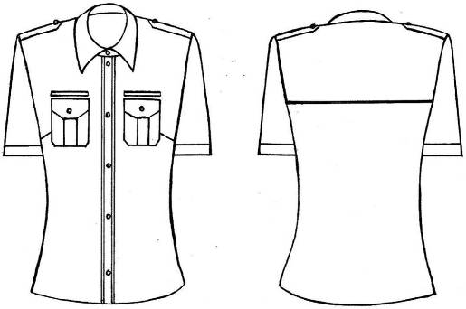

20. attēls. Blūze ar īsām piedurknēm

3.12.2. Blūze ar garām piedurknēm (21.attēls).
Blūze ar piecu pogu aizdari pa aizdarsloksni un vienu pogu uz apkakles stāvdaļas. Priekšpuse ar uzšūtām krūšu kabatām un pārloku ar vienu pogu. Mugurpuse ar piešūtu atdaļu. Iešūtas vienvīles piedurknes ar piešūtu aproci un vienas pogas aizdari. Uz plecu vīlēm – uzpleči ar pārvalkiem, vienu pogu un dienesta pakāpes zīmēm. Priekšpusē zem apkakles iešūtas divas pogas kaklasaites stiprināšanai. Tumši pelēkā vai baltā krāsā.

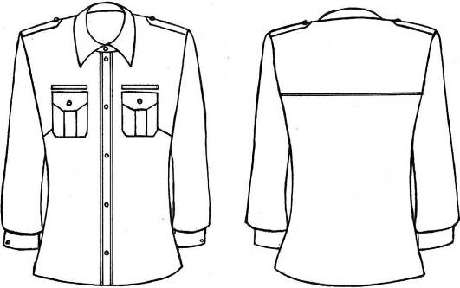

21. attēls. Blūze ar garām piedurknēm.
3.13. Vīriešu krekls.
3.13.1. Krekls ar īsām piedurknēm (21.attēls).
Krekls ar septiņu pogu aizdari pa aizdarsloksni un vienu pogu uz apkakles stāvdaļas. Priekšpuse ar uzšūtām krūšu kabatām un pārloku ar vienu pogu. Virs labās kabatas – uzšuve ar V.Uzvārdu. Virs kreisās kabatas – uzšuve "IESLODZĪJUMA VIETU PĀRVALDE". Mugurpuse ar piešūtu atdaļu. Iešūtas vienvīles piedurknes. Uz plecu vīlēm – uzpleči ar pārvalkiem, vienu pogu un dienesta pakāpes atšķirības zīmēm. Tumši pelēkā vai baltā krāsā.

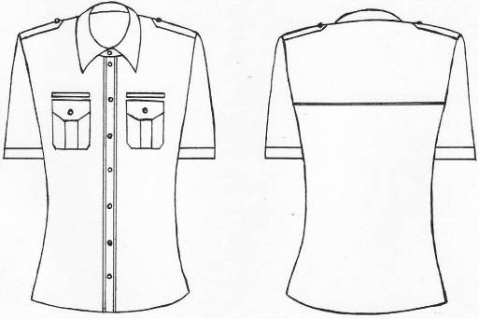

21. attēls. Krekls ar īsām piedurknēm.

3.13.2. Krekls ar garām piedurknēm (22.attēls).
Krekls ar septiņu pogu aizdari pa aizdarsloksni un vienu pogu uz apkakles stāvdaļas. Priekšpuse ar uzšūtām krūšu kabatām un pārloku ar vienu pogu. Mugurpuse ar piešūtu atdaļu. Iešūtas vienvīles piedurknes ar piešūtu aproci un vienas pogas aizdari. Uz plecu vīlēm – uzpleči ar pārvalkiem, vienu pogu un dienesta pakāpesatšķirības zīmēm. Tumši pelēkā vai baltā krāsā.

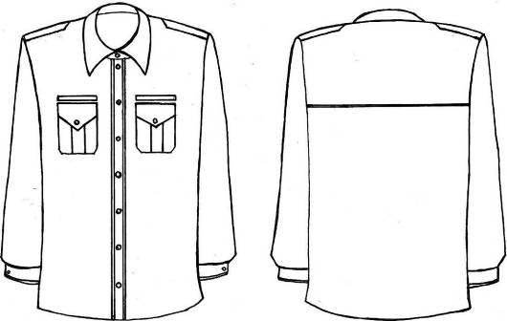

22. attēls. Krekls ar garām piedurknēm

3.14. Polo krekls (23.attēls).
Trikotāžas auduma taisna silueta krekls ar īsām iešūtām piedurknēm, vienrindas triju pogu aizdari ar aizdarsloksni. Virs krūšu līmeņa līpaizdares cilpiņu daļas joslas dienesta pakāpes atšķirības zīmēm, V.Uzvārda uzšuvei un divas cilpas (radiosakaru garnitūrai). Krekla lejasmalā sānos šķēlumi. Adīta, elastīga atlokapkakle. Krekla mugurdaļā lāpstiņu līmenī, uzraksts "IESLODZĪJUMA VIETU PĀRVALDE". Gar griezumlīnijām, piedurkņu lejasmalu, pārmalas aizdarsloksni, lejasmalu – apdares nošuve.

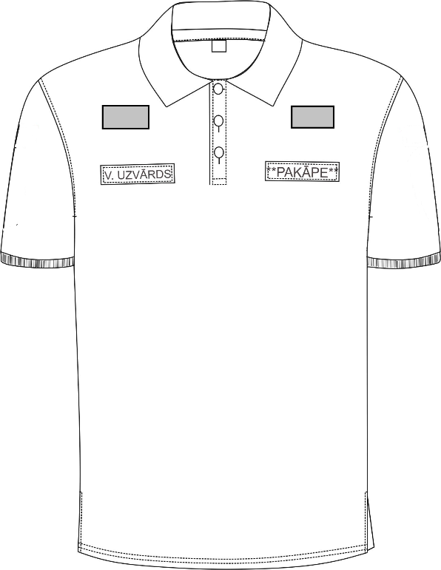

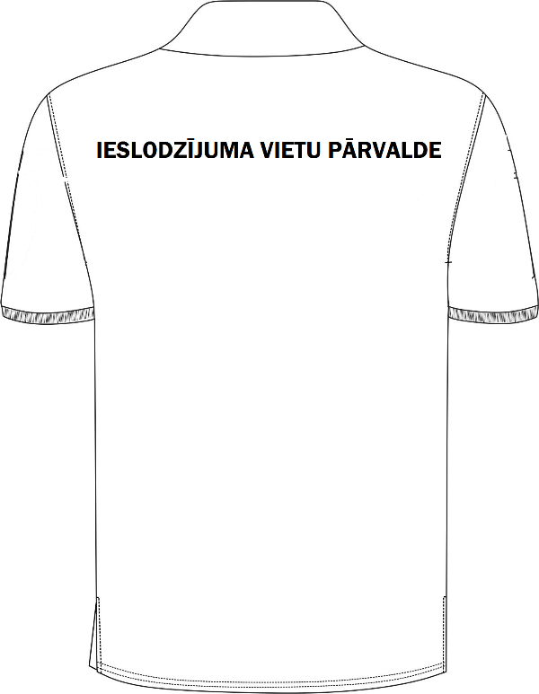

23. attēls. Polo krekls.
3.15. Virskrekls (24.attēls).
Jauktšķiedras auduma krekls ar garām piedurknēm. Taisns siluets, kreklam centrālā vienrindu slēptā aizdare ar septiņām pogām, nostiprinājumiem uz pārmalas starp tām, vienu pogu uz apkakles stāvdaļas, kreklam iešūta, atlokāma apkakle ar stāvdaļu. Krekla abām puspriekšdaļām plecāja atdaļa ar līpaizdares cilpiņu daļas joslām dienesta pakāpes atšķirības zīmēm un V.Uzvārda uzšuvei, ar divām cilpām (radiosakaru garnitūrai) priekšdaļās krūšu līmenī atdaļas griezumlīnijā iešūtas divas simetriski uzšūtas kabatas ar līpaizdari un slīpu dubultu nošuvi kabatas apakšējā stūrī, un divas simetriskas uzšūtās kabatas ar pretieloci, figūrveida pārloku un līpaizdari. Kabatu apakšējā daļa iestrādāta horizontālā griezumlīnijā. Mugurdaļas lāpstiņu līmenī dubulta atdaļa, zem tās uzraksts "IESLODZĪJUMA VIETU PĀRVALDE". Uz kreisās vienvīļu piedurknes augšdelma daļā figūrveida līpaizdares cilpiņu daļas joslas emblēmām. Padusēs gredzenveida atveres. Piedurkņu lejasmalā divas ieloces un aizdarsloksnes (iegriezumi), kas apstrādātas ar apmalojumu. Piedurkņu aproces gali ar pogcauruma un pogas aizdari. Krekla lejasmala dubulti nolocīta un nošūta. Gar plecu vīlēm, atdaļu, uzliktām kabatām – divas apdares nošuves, gar roci, sānu vīli, pārmalas aizdarsloksni, lejasmalu, aproci, apkakli - apdares nošuve.

24. attēls. Virskrekls.

3.16. Kaklasaite.
3.16.1. Vīriešu kaklasaite (25.attēls).
Klasiska kaklasaite karmīnsarkanā krāsā.

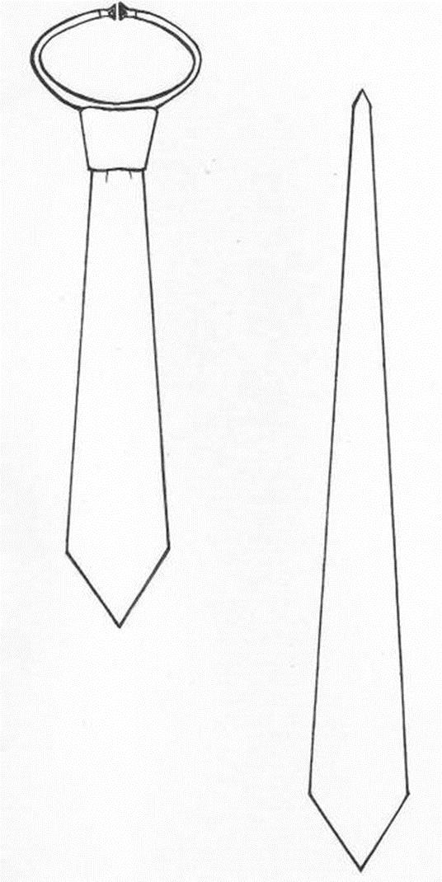

25. attēls. Vīriešu kaklasaite.

3.16.1. Sieviešu kaklasaite (26.attēls).
Ar divām pogām piepogājama dubultšuvuma kaklasaite karmīnsarkanā krāsā ar baltu lenti pa vidu.

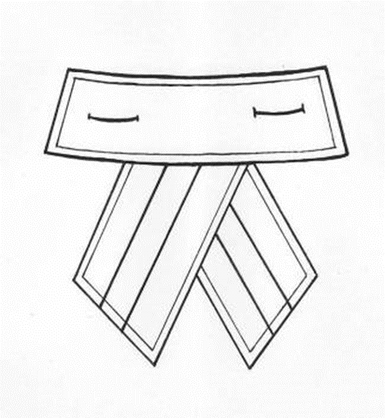

26. attēls. Sieviešu kaklasaite.

3.17. Kaklasaites saspraude (27. attēls).
Dzeltena metāla saspraude (garums – 60 mm, platums – 5 mm), vidū 10 mm plata un 15 mm augsta emblēma.

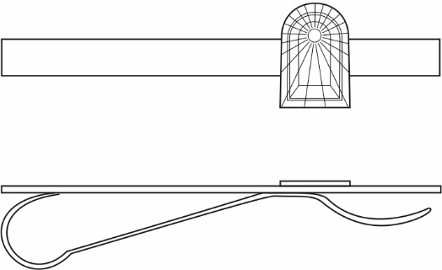

27. attēls. Kaklasaites saspraude.

3.18. Zeķes / zeķbikses. Zeķes tumši pelēkā vai melnā krāsā. Sieviešu zeķbikses miesas krāsā.

3.19. Cimdi.
3.19.1. Ādas cimdi melnā krāsā.
3.19.2. Adīti cimdi tumši pelēkā vai melnā krāsā.
3.19.3. Ziemas cimdi. Tumši pelēkā vai melnā krāsā ikdienas siltie cimdi no 100% poliesters ar poliuretāna (PU) pārklājumu, ūdeni, vēju necaurlaidīgi, elpojoši, Audums uz plaukstas daļas ir pārklāts ar gumijotu materiālu, lai palielinātu cimda nodilumizturību un saķeri ar citiem priekšmetiem. Odere elpojoša, no poliestera/ silikona šķiedrām, 100% poliesters, nodrošina labu siltuma izolāciju.

3.20. Šalle.
Adīta šalle tumši pelēkā vai melnā krāsā. Platums – 20 cm, garums – 120 cm.

3.21. Ieročjosta un siksna.
Ādas vai sintētiska materiāla siksna melnā vai tumši pelēkā krāsā. Ieročjostas platums – 50 mm, bikšu siksnas platums – 35 mm.

3.22. Pulovers (28.attēls).
Adīts pulovers ar apaļu kakla izgriezumu. Uz pleciem un piedurknēm – auduma uzšuves. Uz plecu vīlēm – uzpleči ar pārvalkiem, vienu pogu un dienesta pakāpes atšķirības zīmēm. Uz piedurknēm virs elkoņiem uzšūtas kabatas. Uz kreisās piedurknes kabatas – emblēma. Priekšpusē krūšu līmenī uzšuve ar V.Uzvārdu.

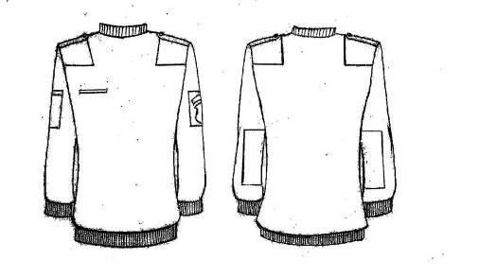

28. attēls. Pulovers.

3.23. Ziemas cepure.
3.23.1. Ziemas cepure – ausaine (29. attēls).
Oderēta cepure ar nagu. Cepures priekšpuses vidū – kokarde.
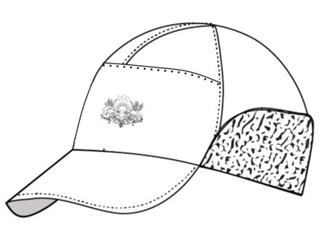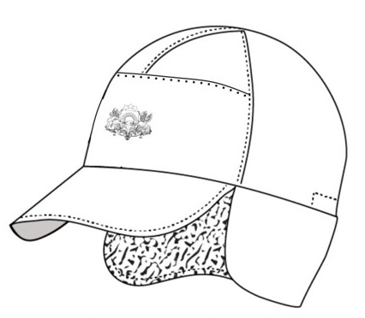
29. attēls. Ziemas cepure – ausaine.

3.23.2. Ziemas cepure (flīsa) (30. attēls).
Priekšdaļā atlocījuma vidū piešūta kokarde.

30. attēls. Ziemas cepure (flīsa).

3.23.3. Ziemas cepure amatpersonām ar ģenerāļa speciālo dienesta pakāpi (31. attēls).
Cepures priekšējā un aizmugurējā siena, virsdaļa un kažokādas uzmale melnā krāsā. Kažokādas uzmale piepogājama ar spiedpogām. Cepures augšējās daļas apmale apstrādāta ar apmalojumu krāsā. Pamatnes priekšpusē ar divām pogām piestiprināta pīta dekoratīva aukliņa zeltītā krāsā. Cepures prikšpusē nags, kas apšūts ar zeltītas krāsas ozollapu dekoru. Cepures priekšpuses vidū – kokarde ar krāsainu lielā valsts ģerboņa attēlu.

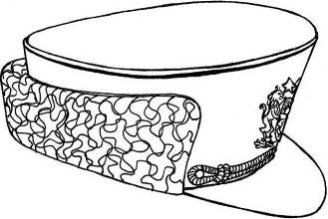

31. attēls. Ziemas cepure amatpersonām ar ģenerāļa speciālo dienesta pakāpi.

3.24. Vasaras cepure.
3.24.1. Vasaras cepure (naģene) (32.attēls).
Cepure ar ovālas formas augšējo daļu, pamatni un apmali. Priekšpusē – nags. Augšējās daļas šķautnes apmale un augšējās daļas stiprinājuma vieta pie pamatnes apstrādāta ar apmalojumu. Pamatnes priekšpusē ar divām pogām (diametrs – 14 mm) sānos piestiprināta pīta dekoratīvā aukliņa zeltītā krāsā. Pamatnes priekšpuses vidū – kokarde.
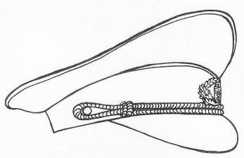

32. attēls. Vasaras cepure (naģene).

3.24.2.Vasaras cepure (naģene) amatpersonām ar ģenerāļa speciālo dienesta pakāpi (33.attēls).
Cepure ar ovālas formas augšējo daļu, pamatni un apmali. Priekšpusē nags, kurš apšūts ar zelta krāsas ozollapu dekoru. Augšējās daļas šķautnes apmale un augšējās daļas stiprinājuma vieta pie pamatnes apstrādāta ar apmalojumu. Pamatnes priekšpusē ar divām pogām (diametrs – 14 mm) piestiprināta pīta dekoratīva zeltītas krāsas aukliņa. Pamatnes priekšpuses vidū – kokarde ar krāsainu lielā valsts ģerboņa attēlu.

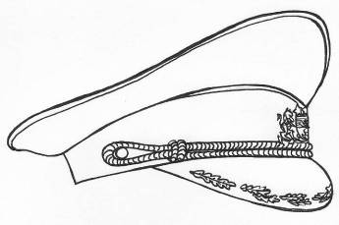
33. attēls. Vasaras cepure (naģene) amatpersonām ar ģenerāļa speciālo dienesta pakāpi

3.24.3. Sieviešu vasaras cepure (34.attēls).
Ovālas formas cepure, ar dubultu stiprinātu uzlocītu apmali. Priekšpuses vidū – kokarde. Cepures priekšējā daļā pīta dekoratīva aukliņa zeltītā krāsā, kas galos piestiprināta ar divām pogām (diametrs - 14 mm). Cepures iekšpusē apakšmala apšūta ar 3-4 cm platu ripsa lenti. Amatpersonām ar ģenerāļa speciālo dienesta pakāpi – kokarde ar krāsainu lielā valsts ģerboņa attēlu, pīta dekoratīva aukliņa zeltītā krāsā, nags apšūts ar zelta ozollapu dekoru.
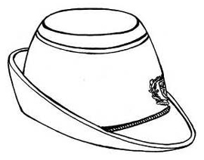
34. attēls. Sieviešu vasaras cepure.

3.25. Žokejcepure (35.attēls).
Auduma žokejcepure ar pagarinātu nagu, priekšpuses vidū – kokarde.
35. attēls. Žokejcepure.

3.26. Berete (36. attēls).
Filca berete. Priekšpuses vidū – kokarde.

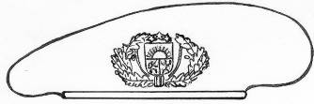

36. attēls. Berete

3.27. Kurpes.

3.27.1. Vīriešu/sieviešu (UNISEX) kurpes (37. attēls).
Komfortabli ikdienas darba apavi. Gludas, dabīgas ādas, ar šņorēm, vāji šķēršļotam apvidum, vieglas, ar elpojošu klimata sistēmu, ūdens necaurlaidīgas, antistatiskas, ar termoplastiska poliuretāna – poliuretāna zoli. Virsma – mitrumu atgrūdoša, nodilumizturīga, krāsojuma noturīga. Mēlīte anatomiski veidota, polsterēta. Melnas šņoru actiņas un ādas cilpa virsas mēlītes fiksācijai. Melnā krasā.

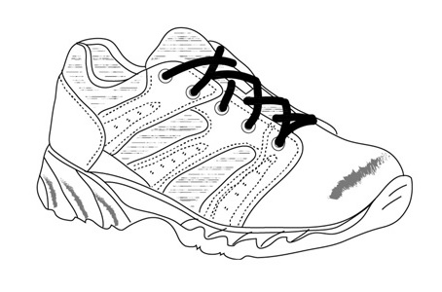
37. attēls. Vīriešu/sieviešu (UNISEX) kurpes.

3.27.2. Klasiskas vīriešu kurpes (38. attēls).
Klasiskas dabīgās ādas vīriešu kurpes ar ērtu paplašinātu purngala daļu. Formēta, nodilumizturīga, ar noturīgu krāsojumu, sala un mitruma izturīga zole melnā krāsā, neslīdoša, no gumijas vai termoplasta. Zoles biezums ne mazāk kā 10 mm (ieskaitot reljefu). Papēdis ne augstāks par 3 cm kopā ar zoli. Iekšējā dabīgās ādas zole ielīmētā vai izņemama, var būt kombinācijā ar citu atbilstošu materiālu, papēža un tiltiņa daļā dublēta ar mīkstu materiālu. Aizdare ar saitēm melnā krāsā, kas izvērtas caur atbilstoša skaita aizdares caurumiņu (actiņu) pāriem. Saites no sintētiska, neslīdoša materiāla. Melnā krasā.
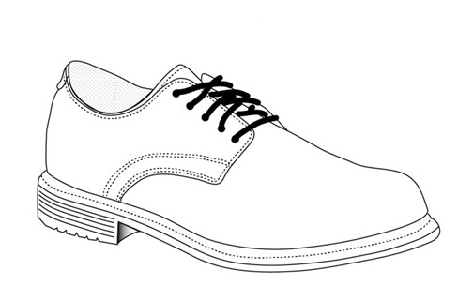
38. attēls. Klasiskas vīriešu kurpes.

3.27.3. Sieviešu kurpes (39. attēls).
Dabīgās ādas sieviešu laiviņkurpes. Zole formēta nodilumizturīga ar noturīgu krāsojumu, sala un mitruma izturīga. Zole melnā krāsā, neslīdoša, no gumijas vai termoplasta (ar neizteiktu reljefu). Zoles biezums 5-8 mm (ieskaitot reljefu). Papēža augstums – 30 - 60 mm kopā ar zoli. Papēža forma – taisna vai sašaurinājums lejasdaļā līdz 20 % no augšējas daļas. Iekšējā dabīgās ādas zole ielīmēta vai izņemama, var būt kombinācijā ar citu atbilstošu materiālu, papēža un tiltiņa daļā dublēta ar mīkstu materiālu. Melnā krasā.

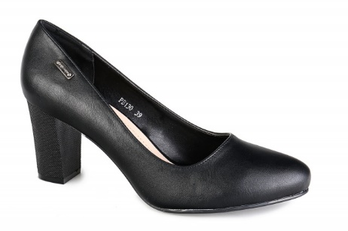
39. attēls. Sieviešu kurpes

3.28. Zābaki.
3.28.1. Vīriešu/sieviešu (UNISEX) vissezonas zābaki (40. attēls).
Daudzfunkcionāli ikdienas saišu zābaki ar īsiem stulmiem, vāji šķēršļotam apvidum, viegli, elpojoši, komfortabli, ar elpojošu klimata sistēmu, ūdens necaurlaidīgi, antistatiski, ar profilētu zoli. Kombinēta, gluda āda, mīksta, elastīga un ūdensizturīga. Izturīga odere ar klimata komfortu, trīsslāņu (GORE-TEX membrānas materiāls vai ekvivalents) materiāls, pieskaņots pie apavu krāsas. Izturīga, antistatiska, neslīdoša, viegla gumijas/poliuretāna (PU) materiāla vai ekvivalenta zole. Apavu mēlīte ar mīkstu polsterējumu. Zābaku mēlīte piešūta pie stulma, veidojot kabatu un nodrošinot aizsardzību pret mitrumu. Izņemama, termiski izolējoša, mitrumu absorbējoša, ātri žūstoša, antistatiska ieliekamā zolīte (pēdiņa). Visas apdares šuves pārklātas ar sviedrus uzsūcošām lentēm. Aizdare ar slēgtiem āķiem, saitējums ar sintētiskās šķiedras šņori, ar hidrofobām īpašībām. Melnā krasā.

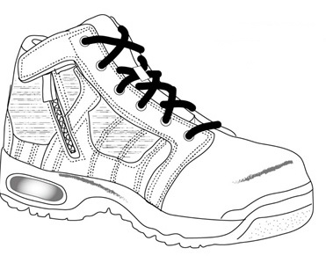
40. attēls. Vīriešu/sieviešu (UNISEX) vissezonas zābaki.

3.28.2. Vīriešu ziemas zābaki (41. attēls).
Gludas dabīgās ādas, komfortabli ziemas zābaki ar šņorēm, īsiem stulmiem, vāji šķēršļotam apvidum, viegli, ar elpojošu klimata sistēmu, ūdens necaurlaidīgi, antistatiski, ar termoplastisku poliuretāna – poliuretāna zoli. Zole mitrumu atgrūdoša, nodilumizturīga, noturīgu krāsojumu, krāsa – melna. Mēlīte anatomiski veidota, polsterēta. Melnas šņoru actiņas un ādas cilpa virsas mēlītes fiksācijai. Zoles biezums ne mazāk kā 10 mm (ieskaitot reljefu). Papēdis ne augstāks par 3 cm kopā ar zoli. Zoles reljefs – vismaz 3 mm. Saistzole izņemama, mazgājama, antibakteriāla, ortopēdiska, mitrumu uzsūcoša. Melnā krasā.
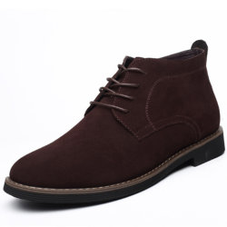
41. attēls. Vīriešu ziemas zābaki.

3.28.3. Sieviešu ziemas zābaki (42. attēls).
Dabīgās ādas sieviešu zābaki. Gluda virsāda, hidrofoba. Zābaka augšdaļā aizmugurē iestrādāts papildus rāvējslēdzējs 180-200 mm. Pēc pilnas šā rāvējslēdzēja atvēršanas, aiz rāvējslēdzēja iestrādātais mīkstais ieliktnis ļauj paplašināt zābaka augšdaļu vismaz par 65 mm. Zābaka vilnas odere noturīga pret krāsojumu un izdilumu. Papēža forma – taisna. Papēža augstums 33 – 35 mm kopā ar zoli. Aizdare – rāvējslēdzējs sānā. Zole veidota no augstas pretnodiluma pakāpes materiāliem, kas zolei nodrošina amortizāciju un vieglumu. Zole sala un mitruma izturīga, neslīdoša, no gumijas vai termoplasta (ar izteiktu reljefu). Zoles biezums 8-10 mm (ieskaitot reljefu). Ielīmēta vai izņemama iekšējā kažokādas zole, papēža un tiltiņa daļā dublēta ar mīkstu materiālu. Melnā krasā.
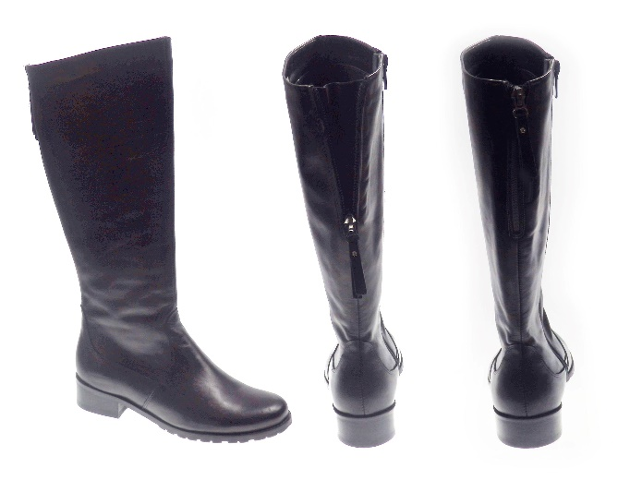
42. attēls. Sieviešu ziemas zābaki.

4. Ieslodzījuma vietu pārvaldes amatpersonu identifikācijas un atšķirības zīmes un to apraksts:
4.1. personas identifikācijas zīme (43. attēls).
Tumši pelēkas krāsas auduma lente, uz kuras simetriski pa vidu izvietots amatpersonas vārda pirmais burts un uzvārds dzeltenā krāsā.

43. attēls. Personas identifikācijas zīme.

4.2. Iestādes identifikācijas zīme (44. attēls).
Tumši pelēkas krāsas auduma lente, uz kuras simetriski pa vidu izvietots uzraksts "IESLODZĪJUMA VIETU PĀRVALDE" dzeltenā krāsā.

44. attēls. Iestādes identifikācijas zīme.

4.3. Emblēma – Latvijas valsts karoga attēls (45. attēls).
Izšūta emblēma ar Latvijas valsts karoga attēlu.
45. attēls. Emblēma – Latvijas valsts karoga attēls.

4.4. Ieslodzījuma vietu pārvaldes emblēma (46. attēls)
Emblēmas augstums – 110 mm, platums – 70 mm. Emblēmas pamatne tumši pelēkā krāsā, gar tās malu 2 mm plata kontūra, bet centrā – saule, kuras stari iespīd logā. Emblēmas apakšdaļā uzraksts dzeltenā krāsā – "IESLODZĪJUMA VIETU PĀRVALDE".

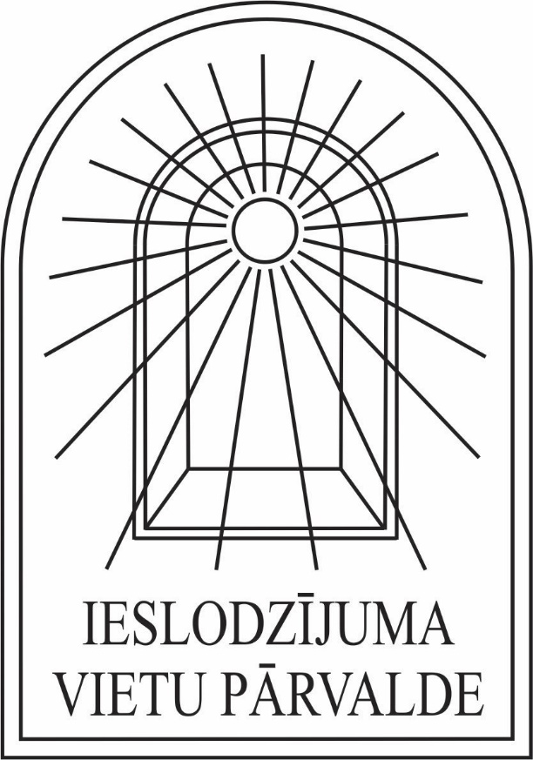

46. attēls. Ieslodzījuma vietu pārvaldes emblēma.

4.5. Speciālās dienesta pakāpes atšķirības zīmes tiek izšūtas uz tumši pelēkas krāsas auduma ar metalizētiem zeltītas krāsas diegiem.

4.6. Ieslodzījuma vietu pārvaldes amatpersonu dienesta pakāpju atšķirības zīmes ir šādas:

4.6.1. ierindnieks (47. attēls).
Uz atšķirības zīmes nav dienesta pakāpes apzīmējuma.

47. attēls. Ierindnieks.

4.6.2. kaprālis (48. attēls).
Uz atšķirības zīmes simetriski pa vidu horizontāli izvietota 10 mm plata josla.

48. attēls. Kaprālis.

4.6.3. seržants (49. attēls).
Uz atšķirības zīmes simetriski pa vidu horizontāli viena zem otras izvietotas divas 10 mm platas joslas;

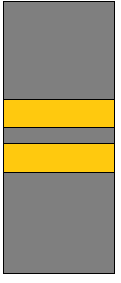

49. attēls. Seržants.

4.6.4. virsseržants (50. attēls).
Uz atšķirības zīmes simetriski pa vidu horizontāli izvietota 20 mm plata josla.

50. attēls. Virsseržants.

4.6.5. virsniekvietnieks (51. attēls).
Uz atšķirības zīmes simetriski pa vidu horizontāli viena zem otras izvietota 10 mm plata josla un 12 x 12 mm zīmotne romba veidā.

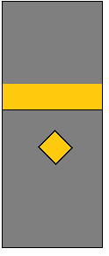

51. attēls. Virsniekvietnieks.

4.6.6. leitnants (52. attēls).
Uz atšķirības zīmes simetriski pa vidu vertikāli viena zem otras izvietotas divas 12 x 12 mm zīmotnes romba veidā;

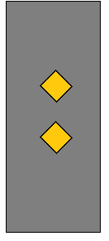

52. attēls. Leitnants.

4.6.7. virsleitnants (53. attēls).
Uz atšķirības zīmes simetriski pa vidu vertikāli viena zem otras izvietotas trīs 12 x 12 mm zīmotnes romba veidā.

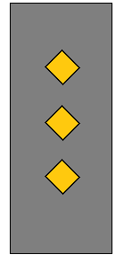

53. attēls. Virsleitnants.

4.6.8. kapteinis (54. attēls).
Uz atšķirības zīmes simetriski pa vidu vertikāli viena zem otras izvietotas četras 12 x 12 mm zīmotnes romba veidā.

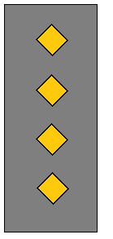

54. attēls. Kapteinis.

4.6.9. majors (55. attēls).
Uz atšķirības zīmes simetriski pa vidu izvietota zīmotne astoņstaru zvaigznes veidā.

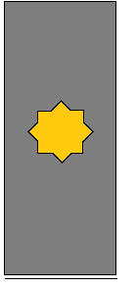

55. attēls. Majors.

4.6.10. pulkvežleitnants (56. attēls).
Uz atšķirības zīmes simetriski pa vidu vertikāli viena zem otras izvietotas divas zīmotnes astoņstaru zvaigznes veidā.

56. attēls. Pulkvežleitnants.

4.6.11. pulkvedis (57. attēls).
Uz atšķirības zīmes simetriski pa vidu vertikāli viena zem otras izvietotas trīs zīmotnes astoņstaru zvaigznes veidā.

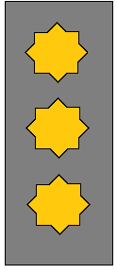

57. attēls. Pulkvedis.

4.6.12. ģenerālis (58. attēls).
Uz atšķirības zīmes simetriski pa vidu vertikāli visā tās garumā izvietota zīmotne četru auklu pīnes veidā.

58. attēls. Ģenerālis."

Ministru prezidenta biedrs,
tieslietu ministrs Jānis Bordāns

Iesniedzējs:
Tieslietu ministrijas valsts sekretārs Raivis Kronbergs

